|  |  |  |
| --- | --- | --- |
| **Nama Anggota Kelompok:  1. Ferdy Fitriansyah Rowi**  **2.** **Akbar Agpranata**  **3.Muhammad Ahdan Hanif** | **Topik:**  **Laporan Pembuatan Biodata Kelompok 11 Dalam Aplikasi Pemrograman Java** | **Tanggal:**  **27 Agustus 2022** |

**A. Identifikasi Masalah:**

Diketahui: Data yang diolah: Nama, Tanggal Lahir, Tanggal mulai kuliah, Biaya uang pangkal, Biaya SPP

1.1. Susunlah kode program yang berisi informasi setiap anggota kelompok, beserta tipe datanya!

1.2. Simpulkan alasan pemilihan tipe data untuk setiap item data pribadi tersebut!

**B. Penyusunan Algoritma dan Kode Program**

**a. Ferdy Fitriansyah Rowi**

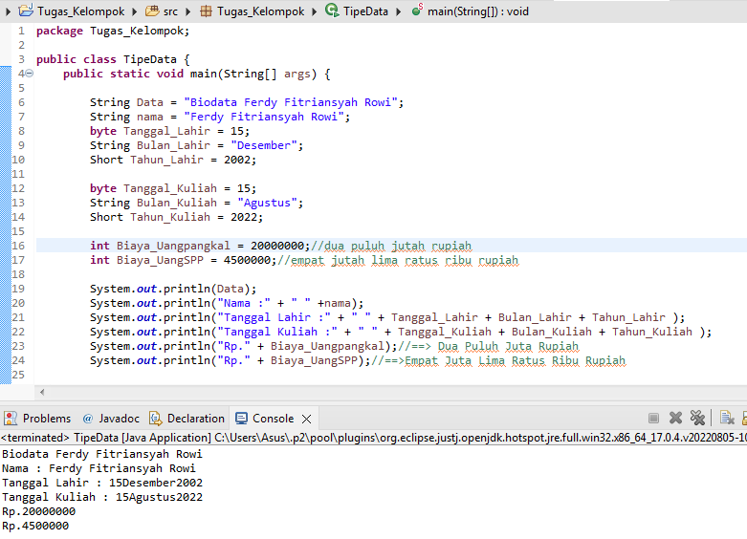

**b.** **Akbar Agpranata**

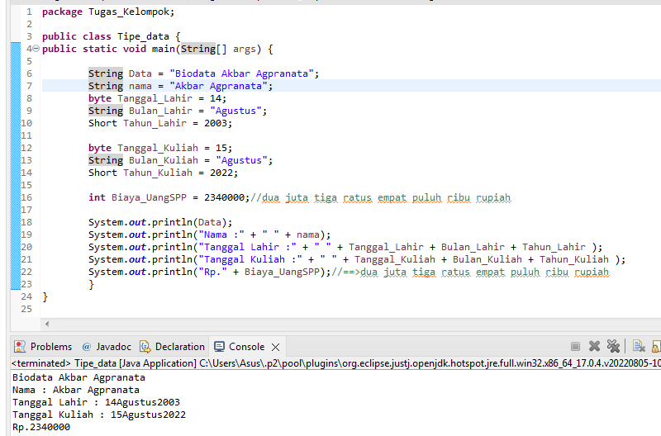

**c. Muhammad Ahmad Hanif**

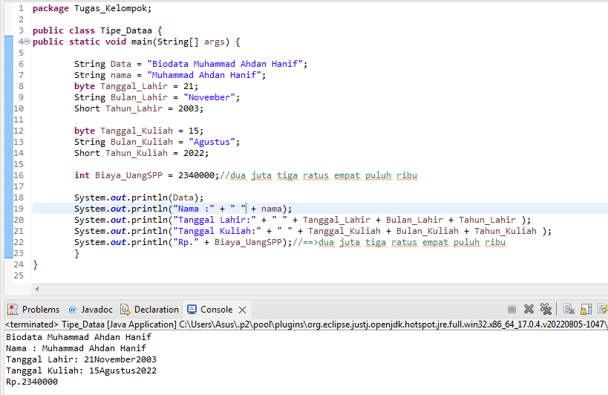

**C. Kesimpulan**

**1) Analisa**

**1.2**. Kami memilih ***String***karena untuk menulis tipe data yang berhubungan dengan huruf dan spasi

Sedangkan, ***int,byte,dan short*** digunakan untuk menulis tipe data angka tergantung banyaknya tipe nilai yang dipakai dalam suatu data. Kami menggunakan ***byte*** pada tanggal lahir dan tanggal kuliah karna termasuk tipe nilai puluhan dan batas ***byte*** adalah 127, Sedangkan kami menggunakan ***Short*** pada tahun lahir dan tahun kuliah karena ***Short*** termasuk tipe nilai puluhan ribu dan batas ***Short*** adalah 32.767, dan pada biaya uang pangkal dan uang spp termasuk tipe nilai puluhan juta sedangkan batas dari ***int*** adalah 2.147.483.647.

**D. Penutup – Refleksi Kelompok**

Pada tugas kali ini, kami banyak mendapat pemahaman baru, seperti lebih mengenal sesama anggota kelompok dan banyak pertukaran pemikiran, dan kami dapat pemahaman baru tentang syntax dalam percodingan java . Sedangkan permasalahannya adalah di dalam pembuatan laporan, kami sedikit kurang memahami cara pembuatan laporan. Serta tantangan yang terjadi di dalam kelompok kami adalah banyaknya pemikirian dan argumen yang berbeda sehingga memakan waktu yang banyak, dan sulitnya menemukan jam yang tepat untuk pertemuan kelompok.